Komposisi Pigmen pada Alga Hijau (Ulva sp), Alga Coklat (Padina australis) dan Alga Merah (Hypnea sp) yang diperoleh dari Pantai Tablolong

Pesang, M. D¹* Ngginak, J* Kase, A. G.O* Bisilissin L. B. C*

^{1,}Jurusan Pendidikan Biologi, Fakultas Keguruan dan Ilmu Pendidikan, Universitas Kristen Artha Wacana, Oesapa, Kupang (NTT) 85228 Indonesia
Correspondence : Jamesngginak@ukaw.ac.id James_ngginak@yahoo.com 085239196905

Abstract

Pigment Composition in Green Algae (Ulva sp), Brown Algae (Padina australis) and Red Algae (Hypnea sp) obtained from Tablolong Beach

Indonesia has very potential marine biological natural resources. Indonesia's maritime resources play a role as a source of industrial support. The purpose of this study is to determine the composition of pigments in Chlorophyta (Ulva sp), Paeophyta (Padina australis) and Rhodophyta (Hypnea sp). Samples were obtained from Tablolong Beach. The method used in this study is the TLC method. The research data obtained 12 color spots. The types of pigments identified were chlorophyll a, chlorophyll b, chlorophyll c, xanthophyll, feofitin and carotene. The color spots found in padina australis samples are 13 spots. The type of pigment identified consists of chlorophyll b, feofitin, xanthophyll, chlorophyll a and carotene. Analysis of pigments in seaweed Hypnea sp found 7 spot colors. The identified pigments consist of Chlorophyll a, xanthophyll, chlorophyll b and feofitin pigments. Based on the results of this study, it can be concluded that seaweed that grows wild in the waters of Tablolong has pigment content. The type of pigment contained can be utilized for human needs. suggestions from this research are expected to be carried out in the future using pigments as anticancer.

Keyword : Green Alga, Brown Alga, Red Algae, TLC, Tablolong

Abstrak

Indonesia memiliki Sumber Daya Alam hayati laut yang terdiri dari ikan, kepiting dan udang yang sangat potensial. Hasil sumber daya maritim Indonesia berperan sebagai salah satu sumber devisa Negara termasuk hasil perikanan dan pembudidayaan rumput laut. Tujuan penelitian ini adalah untuk mengetahui komposisi pigmen pada Chlorophyta (Ulva sp), Paeophyta (Padina australis) dan Rhodophyta (Hypnea sp) yang diperoleh dari perairan Tablolong. Metode yang digunakan dalam penelitian ini adalah metode KLT. Data hasil penelitian diperoleh 12 spot warna. Jenis pigmen yang teridentifikasi yaitu klorofil a, klorofil b, klorofil c, xantofil, feofitin dan karoten. Spot warna yang ditemukan pada sampel padina australis adalah 13 spot. Jenis pigmen yang teridentifikasi terdiri dari pigmen klorofil b, feofitin, xantofil, klorofil a dan karoten. Analisis pigmen pada rumput laut Hypnea sp ditemukan 7 spot warna. Pigmen yang teridentifikasi terdiri dari pigmen Klorofil a, xantofil, klorofil b dan feofitin. Berdasarkan hasil penelitian ini, maka dapat disimpulkan bahwa rumput laut yang tumbuh liar di perairan Tablolong memiliki kandungan pigmen. Jenis pigmen yang terkandung dapat di manfaatkan untuk kebutuhan manusia. saran dari penelitian ini diharapkan kedepannya dilakukan peneltian memanfaatkan pigmen sebagai antikanker.

Kata kunci : Green Alga, Brown Alga, Red Algae, TLC, Tablolong

PENDAHULUAN

Indonesia merupakan salah satu Negara maritim yang kaya akan sumber daya alam (SDA) laut. Menurut Kadi (2004) Indonesia memiliki SDA hayati laut yang terdiri dari ikan, kepiting dan udang. Kekayaan hayati maritim Indonesia berperan sebagai salah satu sumber devisa Negara termasuk hasil perikanan dan pembudidayaan rumput laut (Merdekawati 2009). Dengan demikian Indonesia merupakan Negara yang kaya akan keanekragaman hayati yang sangat penting dalam mendukung pembangunan bangsa. Salah satu SDA hayati laut yang memiliki peran penting dalam perekonomian bangsa adalah rumput laut. Rumput laut adalah salah satu organisme yang tergolong dalam kelompok thalophyta. Menurut Anton (2017) terdapat 3 jenis rumput laut yang dibudidayakan di Indonesia yaitu alga merah (Rhodopyta), alga coklat (Phaeophyta) dan alga hijau (Chlorophyta).
Masyarakat Indonesia sebagian besar membudidayakan rumput laut karena memiliki nilai ekonomi yang sentral dalam menunjang kehidupan masyarakat. Rumput laut menjadi bernilai ekonomis karena tidak terlepas dari kandungan yang terdapat pada rumput laut. Menurut Hikmah (2015) aplikasi rumput laut bagi kehidupan manusia mencakup bidang industri, pangan, kosmetik dan obat-obatan. Rumput laut bermanfaat sebagai antioksidan, anti peradangan, anti diabetes dan anti kanker (Limantara & Heriyanto, 2010). Kelompok thalophyta ini umumnya mengandung vitamin, mineral, protein, keraginan, asam lemak dan karotenoid. Hal inilah yang menjadi alasan rumput laut sebagai bahan dasar dalam berbagai industri.

Dalam kajian ini peneliti melakukan identifikasi pigmen pada rumput laut Ulva sp (Chlorophyta), Padina australis (Phaeophyta) dan Gracilaria sp (Rhodophyta). Ketiga kelompok rumput laut ini banyak ditemukan tumbuh liar di pantai Tablolong. Chlorophyta, phaeophyta dan Rodophyta merupakan tiga kelompok Rumput laut yang memiliki potensi ekonomis. Salah satu potensi dari ketiga Rumput laut ini adalah Pigmen. Pigmen merupakan zat warna alami yang terkandung pada tumbuhan termasuk Rumput laut. Menurut Wibowo (2012), pigmen adalah warna alami pada sumber daya hayati khususnya tumbuhan hijau termasuk alga. Zat warna pada tumbuhan hijau terbukti mempunyai berbagai khasiat dan manfaat bagi manusia. Peranan pigmen dalam kehidupan manusia sangat banyak yaitu sebagai anti peradangan, membersihkan jaringan tubuh, anti bakteri, anti inflamasi dan anti oksidan (Sanger dkk, 2018). Menurut Suparmi & Sahri (2009) Rumput laut mempunyai tiga jenis pigmen utama yaitu klorofil, karotenoid dan fikosianin yang bermanfaat sebagai antioksidan dan berperan sebagai bahan baku untuk pembuatan obat-obatan, kosmetik serta pewarna makanan. Peranan pigmen untuk hewan (Lobster) yaitu sebagai bentuk pertahanan diri dan sebagai sinyal kawin mawin (Ngginak dkk, 2017).
Berdasarkan uraian tersebut maka penting dilakukan penelitian dengan judul “komposisi pigmen pada alga hijau (cholorophyta), alga coklat (phaeophyta) dan alga merah (rhodophyta) yang diperoleh dari perairan tablolong kabupaten kupang”.

MATERI DAN METODE
Lokasi penelitian
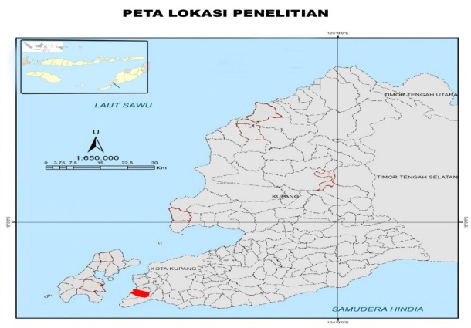
Sampel yang digunakan dalam penelitian ini diperoleh dari pantai Tablolong kabupaten Kupang. Lokasi pengambilan sampel ditandai dengan warna merah.
Gambar 1. :Peta lokasi pengambilan sampel

Alat dan bahan
Alat-alat yang digunakan dalam penelitian ini adalah corong saring dan kertas saring (Whatman No 41) digunakan untuk menyaring sampel yang telah digerus, alat tulis digunakan untuk mencatat hasil yang di dapatkan, kamera digital (SONY W810), micropipette, pengaduk, labu ukur 100 mL (pyrex), gelas ukur 100 mL (pyrex), Beaker 250 mL(pyrex), erlenmeyer (pyrex), pipet tetes, neraca analitik (MS-K07), corong kaca, chamber, penggaris, pensil, pelat KLT (plat KLT silika gel 60 F254 Merck).
Bahan yang digunakan dalam penelitian ini adalah sampel Ulva sp (Chlorophyta), Padina australis (Phaeophyta) dan Hypnea sp (Rhodophyta) yang diambil dari perairan Tablolong Kabupaten Kupang. Berat masing-masing sampel 10g. Pelarut yang digunakan adalah Aseton (for analysis Merck), Methanol (for analysis Merck ACS, ISO), CaCO₃(Mesh 900-1000), Na₂So₄(3/5 teknis), Heksana (for analysis Merck grade ACS,ISO), Methanol (for analysis Merck grade ACS, ISO) dan Dietil eter (for analysis Merck grade ACS, ISO).
Prosedur penelitian
Ekstraksi pigmen
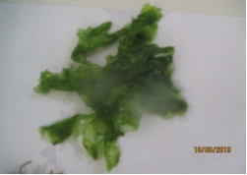
Proses ekstraksi pigmen mengaju pada refrensi Heriyanto & Limantara (2006) modifikasi. Setiap sampel yang dibutuhkan untuk proses ekstraksi yaitu 10g. Masing-masing sampel akan dimeserasi dengan menggunakan pelarut aseton : methanol (10:15 mL v/v) selama 2x24 jam dalam ruang gelap. Dalam proses ini sekalian akan ditambahkan CaCO₃ 1g. Jika residu masih berwarna maka residu diekstraksi kembali sampai seluruh pigmen terangkat. Hasil ekstraksi dipartisi dengan dietil eter. Partisi dilakukan hingga semua pigmen terpisah dari air. Pigmen hasil partisi ditampung lalu ditambahkan Na₂So₄ lalu dikering anginkan dengan N2 (modifikasi) sehingga didapatkan ekstrak pigmen kering. Pigmen yang telah kering selanjutnya disiapkan untuk analisis KLT (Limantara & Heriyanto 2011).
Identifikasi pigmen menggunakan KLT
Identifikasi pigmen dilakukan dengan menggunakan metode kromatografi lapis tipis (plat KLT siliki gel 60 F254 Merck). Plat KLT berukuran 3-10 cm sabagai fase diam. Fase gerak yang digunakan dalam penelitian ini yaitu heksana : eter : aseton (8:5:3 v/v). Ekstrak pigmen kering dari masing-masing sampel dilarutkan dalam 0,5 mL dietil eter lalu diambil 50 µl untuk ditotolkan pada plat KLT menggunakan micropipette. Warna dan Rf dari setiap totol pigmen pada pelat KLT diamati dan dihitung jika pelarut telah mencapai batas akhir. Identifikasi pigmen didasarkan pada warna totol.
Analisis Data
Data hasil penelitian dianalisis secara deskriptif kualitatif.
$$Rf=\frac{Jarak yang ditempuh senyawa }{jarak yang ditempuh pelarut}$$
Pigmen yang terbentuk pada plat KLT diidentifikasi dengan mengacu pada refrensi yang relefan (Limantara & Heriyanto 2006, dan Resita dkk 2010 serta Tong dkk 2011).

HASIL DAN PEMBAHASAN
Ulva sp (Chlorophyta)
Ulva sp merupakan salah satu jenis alga yang tergolong dalam kelompok Chlorophyta yang umumnya ditemukan pada perairan. Spesis ini mampu berfotosintesis sehingga organisme ini mampu menghasilkan pigmen. Pigmen pada rumput laut berperan dalam proses metabolisme. Morfologi dari sampel Ulva sp saat diambil dari lokasi peneltian dapat dilihat pada gambar dua di bawah ini.

Gambar 2. Sampel Ulva sp (Clorophyta) Sumber: Data penelitian 2019
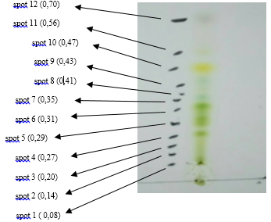
Hasil Uji KLT pada rumput laut Ulva sp menunjukkan jumlah plot warna yang terbentuk pada plat KLT terdiri darl dua belas plot pigmen. Urutan warna plot dari plot pertama hingga plot terakhir adalah warna hijau, kuning, hijau kekuningan, hijau kebiruan dan oranye serta abu-abu.Pola warna yang terbentuk pada sampel Ulva sp dapat dilihat pada gambar tiga berikut.
Gambar 3. Pola pigmen pada sampel Ulva sp. Sumber : Data Penelitian 2019

Tabel 1.Nilai Rf dan kandungan pigmen pada sampel Ulva sp
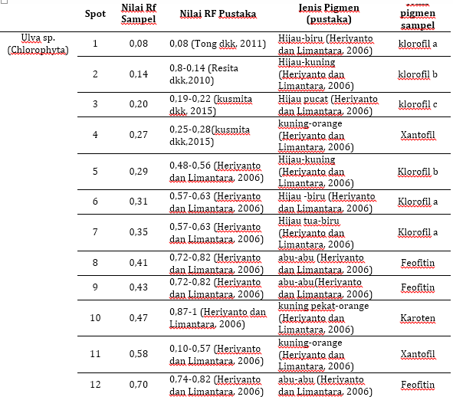
Sumber : Data penelitian 2019

Warna yang ditemukan pada plat KLT digunakan sebagai dasar untuk identifikasi pigmen. spot atau totol pertama (orange) merupakan klorofil a, spot kedua adalah klorofil b, spot ketiga sebagai klorofil c, spot keempat mewakili xantofil, spot kelima menginterpretasikan klorofil b, spot keenam dan ketuju menunjukan pigmen klorofil a, spot kedelapan dan kesembilan adalah pigmen feofitin, pigmen karoten terbaca pada spot sepuluh dan xantofil teridentifikasi pada spot sebelas serta pigmen feofitin teridentifikasi pada spot duabelas. Penelitian terhadap sampel Ulva sp ditemukan bahwa sampel tersebut didominasi oleh pigmen klorofil. Hal ini sesuai dengan aspek morfologi Ulva sp itu sendiri yang berwarna hijau. Pengelompokan Ulva sp ke dalam kelompok alga hijau didukung oleh bukti tepat bahwa jenis Ulva sp memiliki pigmen dominan klorofil. Namun tidak hanya sebatas pigmen utama (klorofil) yang ditemukan pada Ulva sp tetapi juga ditemukan pigmen asesoris seperti karotenoid.
Hasil yang diperoleh pada penelitian ini sesuai dengan pendapat Gross (1991) bahwa pigmen sebagai bagian dari hasil metabolic sekunder terdapat pada seluruh tumbuhan hijau atau tumbuhan fotosintesis. Gross (1991) menguraikan bahwa klorofil a mengekspresikan warna hijau biru, klorofil b mengekspresikan warna hijau kuning serta untuk karotenoid mengekspresikan warna kuning, orange hingga merah. Karotenoid dibedakan menjadi dua golongan utama yaitu: karoteniod polar (xantofil) dan karotenoid non polar (karoten). Spot yang berwarna abu-abu diduga merupakan feofitin hal ini didukung oleh apa yang dikemukakan oleh Darmawati (2017) yang mengidentifikasi warna abu-abu sebagai feofitin.
Padina australis (Phaeophyta)
P australis tergolong dalam salah satu golongan alga coklat atau Phaeophyta. Menurut Limantara (2008) Alga cokelat P australis merupakan jenis alga yang telah lama diketahui kegunaannya dalam menghasilkan senyawa alginat (alginofit). Senyawa ini banyak diaplikasikan dalam dunia industri, terutama industri pangan sebagai bahan pengental, bahan pengemulsi, stabilitator dan pembentuk gel. Contoh penghasil gel dari kelompok Phaeophyta selain P australis yaitu marga Alaria, Macrocystis dan Laminaria.
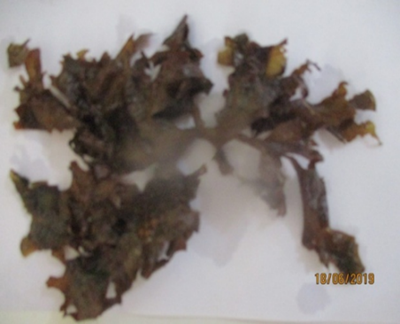

Gambar 4. Sampel Padina australis. Sumber : Data penelitian 2019
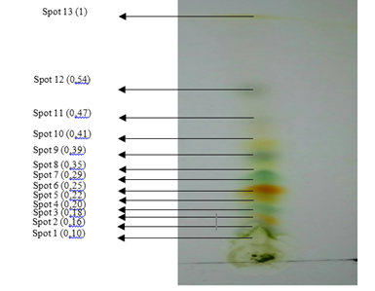
Hasil Uji KLT pada rumput laut P australis menunjukkan jumlah plot warna yang terbentuk pada plat KLT terdiri dari tiga belas plot pigmen. Urutan warna plot dari plot pertama hingga plot terakhir adalah warna hijau, kuning, hijau kekuningan, hijau kebiruan dan oranye serta abu-abu. Pola warna yang terbentuk pada sampel Phaeophyta (Paustralis) dilihat pada gambar lima berikut.
Gambar 5. Pola pigmen pada plat KLT untuk sampel P australis Sumber : Data Penelitian 2019
Berdasarkan hasil analisis pigmen pada sampel P australis, diperoleh beberapa pola pigmen. Jenis gigmen-pigmen tersebut diketahui melalui perhitungan nilai Rf dari masing-masing spot pigment yang nampak pada plat KLT. Analisis kromatografi lapis tipis menghasilkan nilai Rf berkisar antara 0,10-1 dengan spot kromatogram yang berbeda-beda. Menurut Britton (2009) kandungan pigmen (karotenoid dan klorofil) pada rumput laut umumnya memiliki nilai Rf berkisar 0,8 – 3. Data nilai Rf dan jenis pigmen pada sampel P australis dapat dilihat pada tebel dua berikut.

Berdasarkan hasil analisis pigmen pada sampel P australis, diperoleh beberapa pola pigmen. Jenis gigmen-pigmen tersebut diketahui melalui perhitungan nilai Rf dari masing-masing spot pigment yang nampak pada plat KLT. Analisis kromatografi lapis tipis menghasilkan nilai Rf berkisar antara 0,10-1 dengan spot kromatogram yang berbeda-beda. Menurut Britton (2009) kandungan pigmen (karotenoid dan klorofil) pada rumput laut umumnya memiliki nilai Rf berkisar 0,8 – 3. Data nilai Rf dan jenis pigmen pada sampel P australis dapat dilihat pada tebel dua berikut.

Tabel 2.Nilai Rf dan kandungan pigmen pada sampel Ulva sp
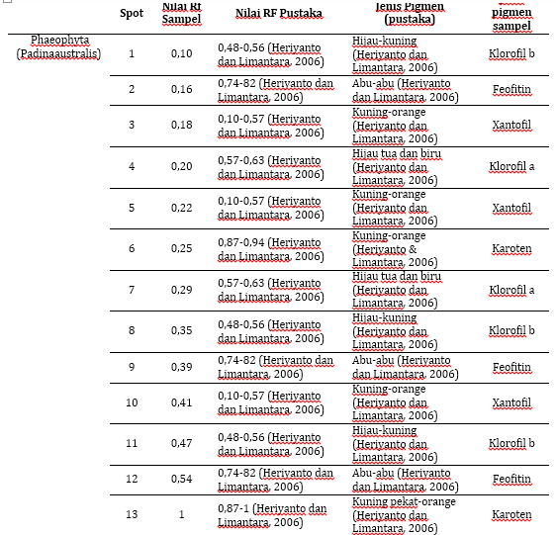
Berdasarkan tabel dua, hasil analisis KLT diperoleh 13 spot pigmen atau warna. Silica sebagai fase diam dan aseton, heksan serta petroleum eter sebagai fase gerak memiliki kemampuan memisahkan senyawa – senyawa pada sampel. Senyawa-senyawa pada sampel yang bersifat polar dan non polar akan terpisah dan terbentuk pola warna pada plat KLT. Hal ini disebabkan karena sifat pelarut itu sendiri dan karakter dari plat silica yang digunakan terhadap senyawa yang terkandung pada sampel. Warna yang terbentuk pada plat KLT untuk spot atau totol pertama adalah klorofil b, spot kedua adalah feofitin, spot ketiga sebagai xantofil, spot keempat mewakili klorofil a, spot kelima menginterpretasikan xantofil, spot keenam menunjukan pigmen karoten, spot ke tujuh mepresentasikan pigmen klorofil a, spot kedelapan menunjukan pigmen klorofil b, spot kesembilan adalah pigmen feofitin, pigmen xantofil terbaca pada spot sepuluh dan klorofil b teridentifikasi pada spot sebelas serta pigmen feofitin teridentifikasi pada spot duabelas serta spot duabelas sebagai pigmen karoten.
Jika dilihat pada data tabel di atas umumnya pigmen yang dominan pada sampel Phaeophyta (P.australis) adalah jenis pigmen karoten dan xantofil. Keberadaan pigmen ini tidak terlepas dari penelitian oleh Gross (1991), bahwa pada umumnya alga coklat mengandung pigmen xantofil dan karoten. Keberadaan jenis pigmen inilah yang menjadi dasar atau alasan P. australis digolongkan dalam kelompok Alga Coklat. Rata-rata jenis pigmen yang terdapat pada P.australis adalah kelompok pigmen asesoris (karotenoid). Distribusi pigmen terbanyak setelah karotenoid adalah pigmen klorofil diikuti pigmen feofitin.
Rhodophyta (Hypnea sp)
Hypnea sp Merupakan jenis alga yang tergolong kelompok Rhodophyta yang dapat dijumpai disemua perairan tropis. Jenis alga ini memiliki peran penting dalam bidang industri dan farmasi terlebih dalam pembuatan agar-agar. Menurut Lalopua (2013). Hypnea sp merupakan jenis rumput laut yang dibudidayakan di muara sungai atau di tambak meskipun habitat sebenarnya di laut. Hal ini dapat terjadi karena kelompok seaweed ini memiliki tingkat toleransi hidup yang tinggi terhadap kondisi lingkungan.
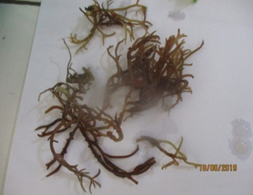

Gambar 6. Hypnea sp. Sumber : Data penelitian 2019

Hasil Uji KLT pada rumput laut Hypnea sp menunjukkan jumlah plot warna yang terbentuk pada plat KLT terdiri dar tujuh plot pigmen. Urutan warna plot dari plot pertama hingga plot terakhir adalah warna hijau kebiruan, warna hijau, hijau pucat, kuning, kuning pucat dan abu-abu. Pola warna yang terbentuk pada sampel Hypnea sp dapat dilihat pada gambar tujuh berikut.

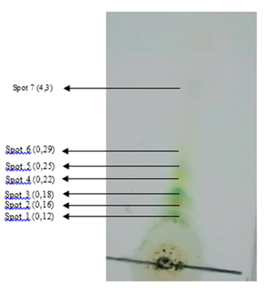
Gambar 7. Pola pigmen pada sampel Hipnea sp. Sumber : Data penelitian 2019

Identifikasi pigmen menggunakan KLT (Kromotografi Lapis Tipis) dengan silica gel sebagai fase diam dan fase geraknya adalah Heksan : Petroleum eter : aseton (8:5:3) menunjukkan bahwa ekstrak sampel mengandung pigmen. Analisis kromatografi lapis tipis menghasilkan nilai Rf berkisar antara 0,12-0,29. Data nilai Rf dan jenis pigmen dapat dilihat pada tebel tiga berikut:
Tabel 3. Nilai Rf sampel Hypnea sp (Rhodophyta) dan jenis pigmen yang terkandung.
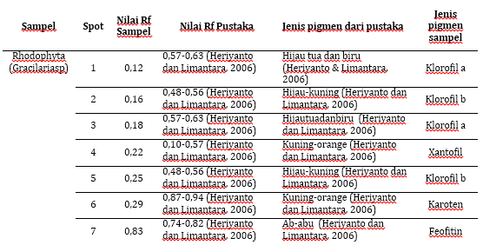
Sumber : Data penelitian 2019

Berdasarkan tabel tiga, hasil analisis KLT diperoleh 7 spot pigmen atau warna. Warna yang terbentuk pada plat KLT untuk spot atau totol pertama adalah klorofil a, spot kedua adalah klorofil b, spot ketiga teridentifikasi sebagai klorofil a, spot keempat mewakili xantofil, spot kelima menginterpretasikan klorofil b, pigmen karoten terbaca pada spot keenam serta pigmen feofitin teridentifikasi pada spot ketujuh. Kandungan pigmen yang mendominasi pada sampel Rodophyta (Hypnea sp) karotenoid disusul klorofil dan feofitin.
Pada penelitian ini baik sampel Ulva sp, P australis dan Hypnea sp memiliki distribusi pigmen klorofil yang tidak sebanding dengan distribusi pigmen karotenoid. Hal ini disebabkan oleh sifat kimia dari klorofil yang mudah rusak atau teroksidasi. Kerusakan atau hilanganya pigmen klorofil pada sampel kemungkinan terjadi pada saat pengambilan sampel dan proses ekstraksi. Pigmen karotenoid juga bisa mengalami oksidasi namun selama terdapat pigmen klorofil maka pigmen karotenoid tetap terlindungi. Pigmen karotenoid yang terdapat pada sampel menunjukan bahwa peran karotenoid sebagai pigmen pertahanan diri terhadap kondisi lingkungan yang ekstrime selalu muncul setelah klorofil mengalami degradasi. Mekanisme ini berkaitan dengan stabilitas pigmen yang terkandung pada rumput laut (Rohmat dkk, 2014).
Setiap tumbuhan hijau atau yang berfotosintesis memiliki pigmen atau zat warna. Berbagai jenis pigmen memiliki karakter dan peranannnya sendiri. Jenis pigmen yang dihasilkan oleh alga tergolong pigmen hayati. Umumnya zat warna alami terbentuk dari tiga unsur yaitu karbon, hydrogen dan oksigen. Namun beberapa zat warna mengandung unsur lain seperti nitrogen. Jarigan seperti akar, batang, daun dan bunga merupakan lokasi akumulasi pigmen. Struktur kima dari pigmen klorofil a, klorofil b, klrofil c, karoten, xantofil dan feofitin dapat dilihat pada gambar berikut.
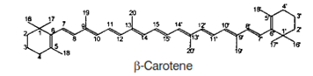
Gambar 8. Struktur Kima Karoten

Kesimpulan
Berdasarkan hasil penelitian disimpulkan bahwa pada rumput laut Ulva sp (Chlorophyta), Padina australis (Phaeophyta) dan Hypnea sp (Rhodophyta) yang tumbuh liar di perairan Tablolong Kabupaten Kupang mengandung pigmen. Jenis pigmen yang terkandung pada sampel terdiri dari pigmen klorofil a, klorofil b, klorofil c, xantofil, feofitin hingga karoten.Data hasil penelitian menunjukkan terdapat 12 spot warna dan jenis pigmen yang terdapat pada sampel Ulva sp. Pigmen yang terkandung antara lain klorofil a, klorofil b, klorofil c, xantofil, feofitin dan karoten. Analisis pigmen pada sampel Padina australis ditemukan 13 spot warna dengan jenis pigmen yang teridentifikasi adalah pigmen klorofil b, feofitin, xantofil, klorofil a dan karoten. Penentuan pigmen pada rumput laut Hypnea sp ditemukan 7 spot warna yang terdiri dari pigmen Klorofil a, xantofil, klorofil b dan feofitin.

Ucapan terima kasih
Penulis menyampaikan terima kasih kepada semua pihak yang telah terlibat dalam proses penyelesaian tulisan ini. Penulis menyadari banyak bantuan dan dorongan dari berbagai pihak secara langsung maupun tidak langsung telah diberikan dalam merampungkan karya ini. Untuk itu dengan ketulusan dan keikhlasan hati sekali lagi penulis menyampaikan banyak terima kasih.

DAFTAR PUSTAKA

Achmad, K. (2004). Potensi Rumput Laut Dibeberapa Perairan Pantai Indonesia. Jurnal Oseana. XXIX(4), https://doi.org/ ISSN: 0216-1877. pp: 25–36.
Anton (2017). Pertumbuhan Dan Kandungan Karaginan Rumput Laut (Eucheuma) Pada Spesies Yang Berbeda. Teknologi Budidaya Perikanan Politeknik Kelautan dan Perikanan Bone.Vol 5 (2)102–109.
Britton, G., Jensen. L., & Pfander, H. (2009). Nutrition and Health. Bibliographic information published by Die Deutsche Bibliothek. ISBN 978-3-7643-7500-3 Birkhäuser Verlag, Basel – Boston – Berlin. PP; 1-464
Darmawati (2017). Kajian Pertumbuhan Dan Kualitas Rumput Laut Caulerpa sp . yang dibudidayakan pada kedalaman dan jarak tanam berbeda. Universitas Hasanuddin, Makassar. PP: 1–30.
Heriyanto, & Limantara, L. (2006). Komposisi Dan Kandungan Pigmen Utama Tumbuhan Taliputri Cuscuta australis R.Br. Dan Cassytha filiformis L. Makara Sains, 10(2), 69–75.
Hikmah. (2015). Strategy of Commudity Precessing Industry Depelopment E. cottonii Seaweed to Increasing Value Added in The Area Center of Industrialization. Kebijakan Sosek KP, 5(1), 27–36.
Gross, J. 1991. Pigments in Vegetables Chlorophylls and Carotenoids. An Avi Book. New York.
Kusmita, L., Puspitaningrum, I., & Limantara, L. (2015). Identification, Isolation and Antioxidant Activity of Pheophytin from Green Tea (Camellia Sinensis (L.) Kuntze). Procedia Chemistry, 14, 232–238. https://doi.org/10.1016/j.proche.2015.03.033
Lalopua, V. M. (2018). Karakteristik Fisik Kimia Nori Rumput Laut Merah Hypnea Saidana Menggunakan Metode Pembuatan Berbeda Dengan Penjemuran Matahari. Jurnal Majalah Biam. Kementrian Perindustrian Republik Indonesia. PP: 28 -36
Limantara, L. & Heriyanto (2010). Studi Komposisi Pigmen dan Kandungan Fukosantin Rumput Laut Cokelat dari Perairan Madura dengan Kromatografi Cair Kinerja Tinggi. Jurnal Perikanan. 12(1), 11–19.
Limantara, L. & Heriyanto.(2011). Optimasi Proses Ekstraksi Fukosantin Rumput Laut Coklat Padina australis Hauck Menggunakan Pelarut Organik Polar. IJMS.undip.ac.id. 16(2), 86–94.
Merdekawati, W., & Susanto, A. B. (2009). Kandungan Dan Komposisi Pigmen Rumput Laut Serta Potensinya Untuk Kesehatan. Jurnal Squalen Bulletin of Marine and Fisheries Postharvest and Biotechnology. V.4(2). 41-47
Ngginak, J., Mangibulude, J. C., & Rondonuwu, F. S. (2017). The Identification of Carotenoids and Testing of Carotenoid Antioxidants from Sand Lobster (Panulirus homarus) Egg Extract. ILMU KELAUTAN: Indonesian Journal of Marine Sciences. https://doi.org/10.14710/ik.ijms.22.3.155-160
Resita, D., Merdekawati, W., Susanto, A., & Limantara, L. (2010). Kandungan Dan Komposisi Pigmen Sargassum sp. Pada Perairan Teluk Awur, Jepara Dengan Perlakuan Segar Dan Kering. Jurnal Perikanan, 12(1), 11–19.
Rohmat, N., Ibrahim, R., & Riyadi, P. H. (2014). Pengaruh Perbedaan Suhu Dan Lama Penyimpanan Rumput Laut Sargassum Polycystum Terhadap Stabilitas Ekstrak Kasar Pigmen Klorofil. Jurnal Pengolahan Dan Bioteknologi Hasil Perikanan, 3(1), 118–126.
Sanger, G., Kaseger, B. E., Rarung, L. K., & Damongilala, L. (2018). Potensi Beberapa Jenis Rumput Laut Sebagai Bahan Pangan Fungsional, Sumber Pigmen Dan Antioksidan Alami. Jurnal Pengolahan Hasil Perikanan Indonesia, https://doi.org/10.17844/jphpi.V21(2).208-217
Suparmi, Sahri, A. (2009). Mengenal Potensi Rumput Laut : Kajian Pemanfaatan Sumber Daya Rumput Laut Dari Aspek Industri Dan Kesehatan. Universitas Diponegoro, UNISULA. PP: 95–116.
Tong, A. Y., Cutler, S. T., & Peake, B. M. (2011). Extraction And Analysis Of Pigments From Common New Zealand Seaweeds Using Thin Layer Chromatography - An Investigation For Secondary School Pupils. Chemistry Education in New Zealand, November 2(November), 2–7.
Wibowo, L.,&Evi, D. A. N. (2012). Pengolahan Rumput Laut (Eucheuma cottoni) Menjadi Serbuk Minuman Instan. Jurnal Vokasi. ISSN 1693 – 9085, V.8(2). 101–109.

